易宝通讯综合业务系统

话务员从易宝系统进入
亨氏商城管理中心，
根据用户需求下订单

亨氏商城管理中心（蓝门）

乐其ERP？

CallCenter
（下单、亨币兑换）
商城管理
（订单/商品/库存
物流/促销）

亨币管理
（高值品兑换）

亨币管理

店务通亨币管理
（产品/玩具兑换）

- 易宝通讯综合业务系统 功能，所有权/使用者
2. 亨氏商城管理中心 功能，所有权/使用者
2.1 商城管理：订单（包括发货状态）、商品、库存。
问题：订单来源一个来自CallCenter话务员人工下单。亨氏商城的订单是否是自动同步到亨氏商城管理中心？商品/库存/物流等信息查看操作者还有谁？
2.2 CallCenter：话务员从易宝系统进入亨氏商城管理中心，根据用户需求下订单。话务员根据用户需求亨币兑换商品。
问题：除了上述两块功能，CallCenter是否还有其他功能？
2.3 亨币管理：金牌店店务通系统和商城管理中心共享会员、亨币数据。亨币系统覆盖亨氏商城、线下金牌店、呼叫中心三大渠道。亨氏商城和呼叫中心后台是亨氏商城管理中心？
问题：亨币管理功能，除了亨币累积和亨币兑换之外，是否还有其他功能？
- 对接解决方案1：乐其ERP替换亨氏商城管理中心
商城日常管理(订单/库存/商品/物流/促销)在乐其ERP中完成，该部分功能ERP已具备。
CallCenter和乐其ERP对接：该部分功能需定制，可由乐其ERP提供CallCenter进入后下订单和亨币兑换商品功能，至于页面风格可以保持原有亨币管理中心的样式。（定制）
亨币管理：该部分主要是数据共享、数据报表和亨币兑换，对于已经实现功能可从亨氏商城管理中心迁移到乐其ERP，对于新增功能，则在乐其ERP中实现。（数据）
- 对接解决方案2：由乐其帮助维护亨氏商城管理中心？具体视系统所有权而定。
订单录入
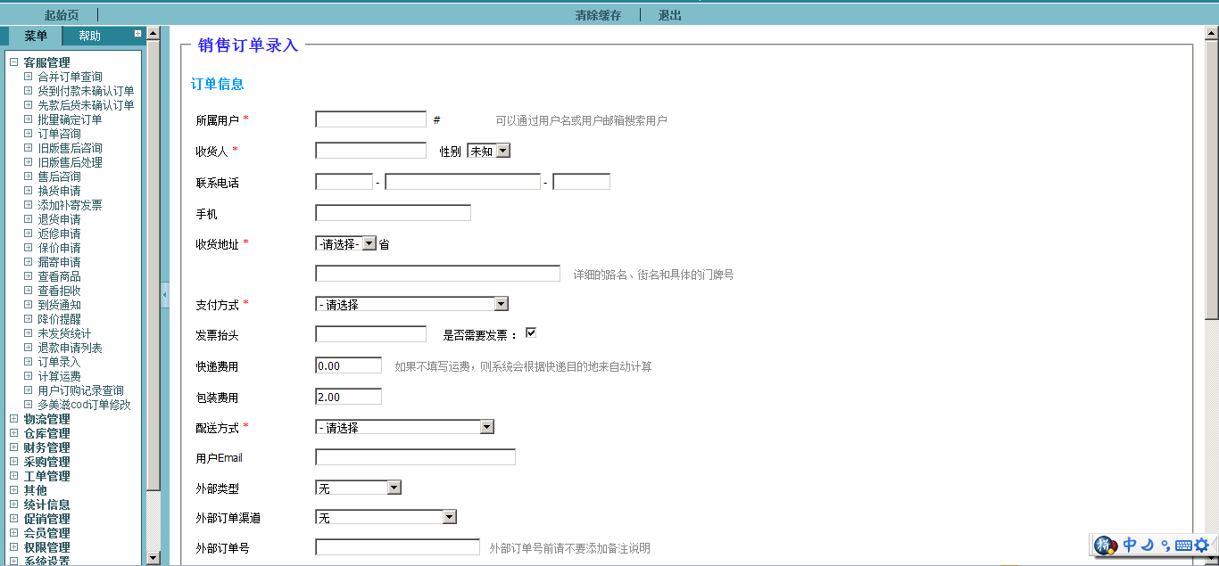
订单详情
